

|  |  |
| --- | --- |
| Da i'n Byd | Ddim yn dda i'n byd |

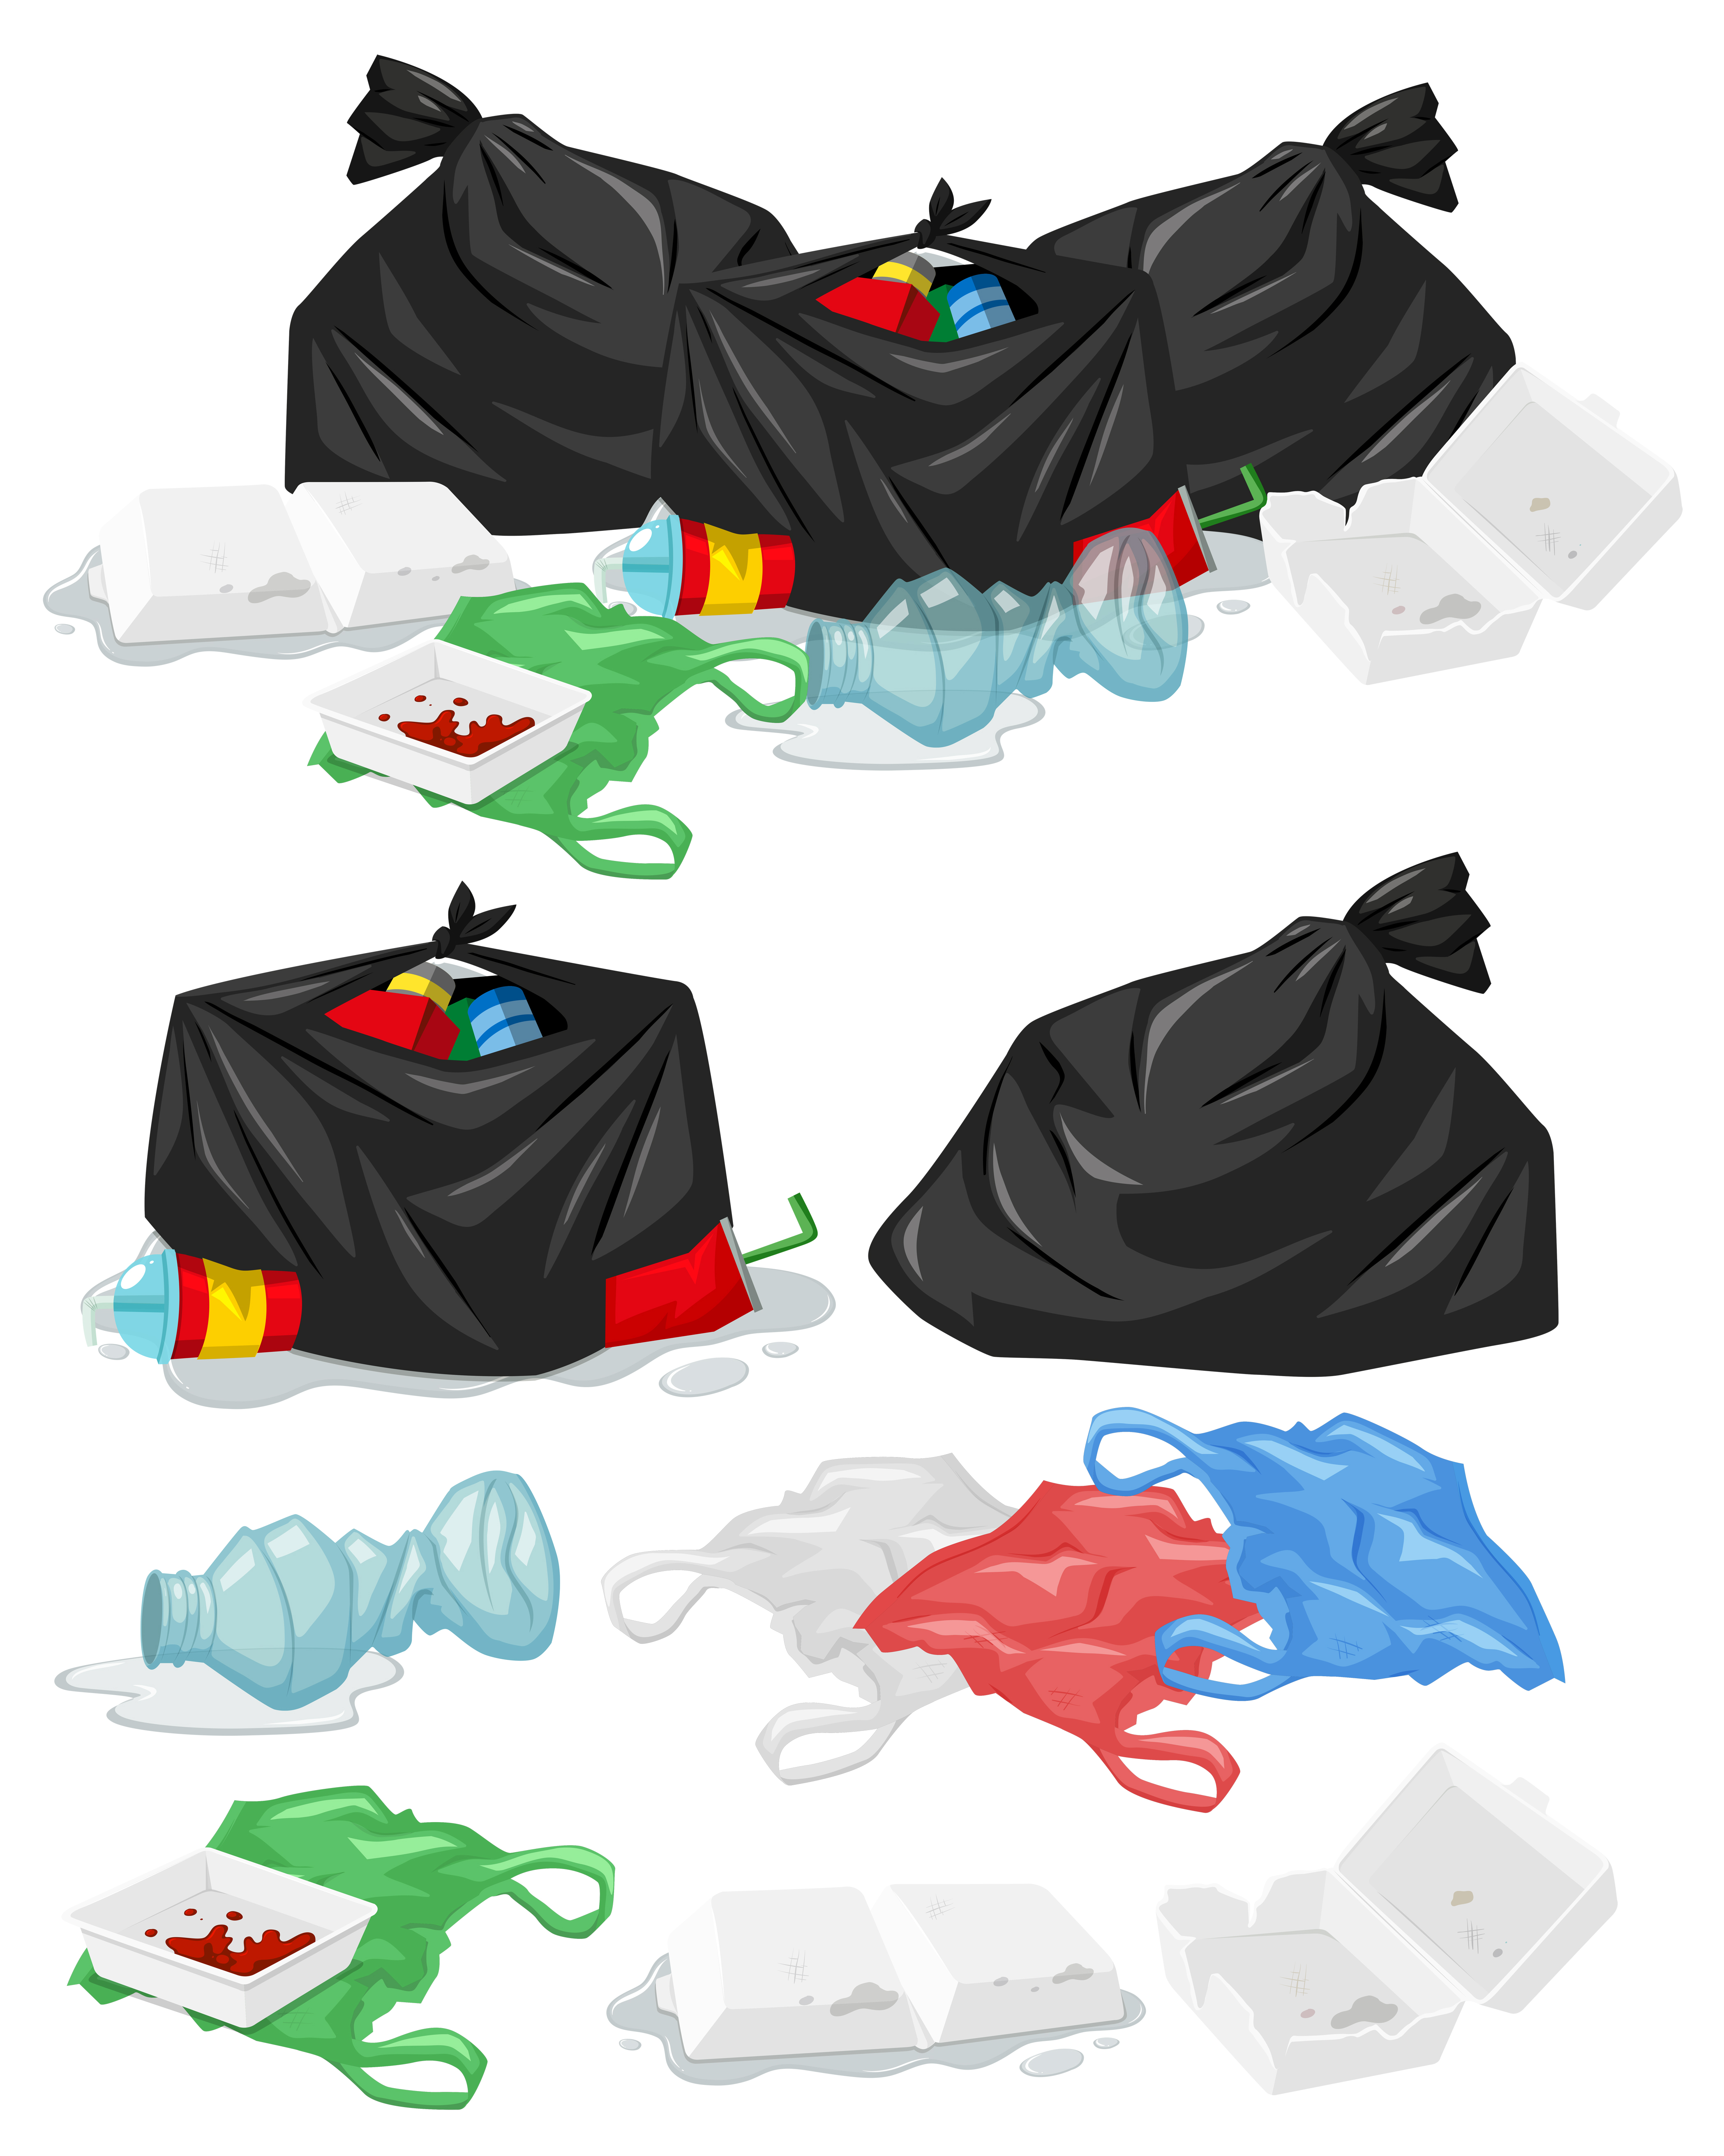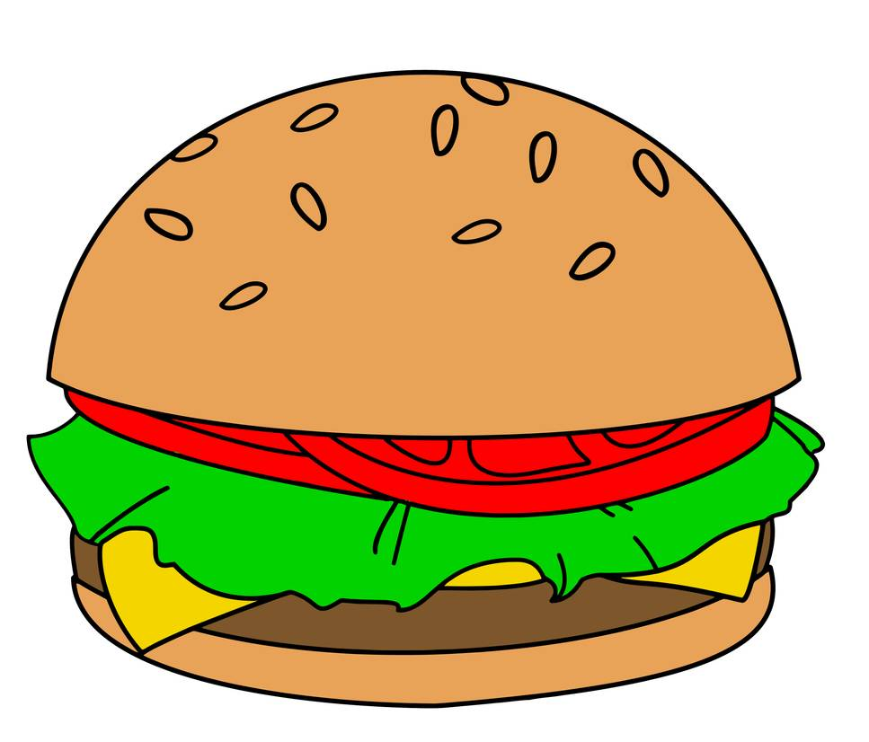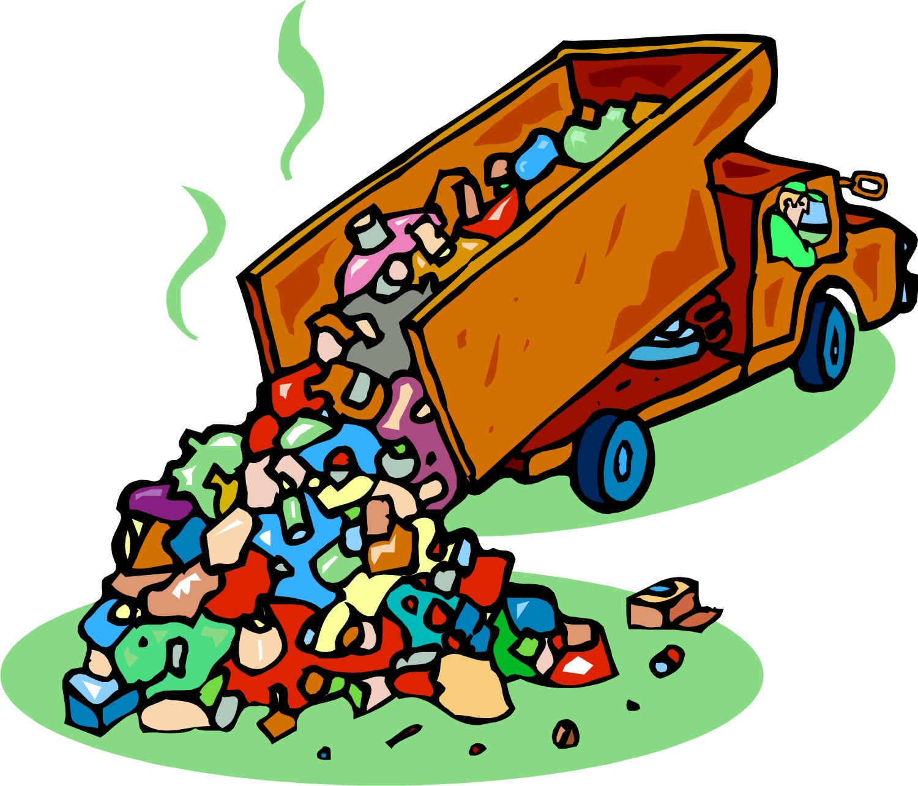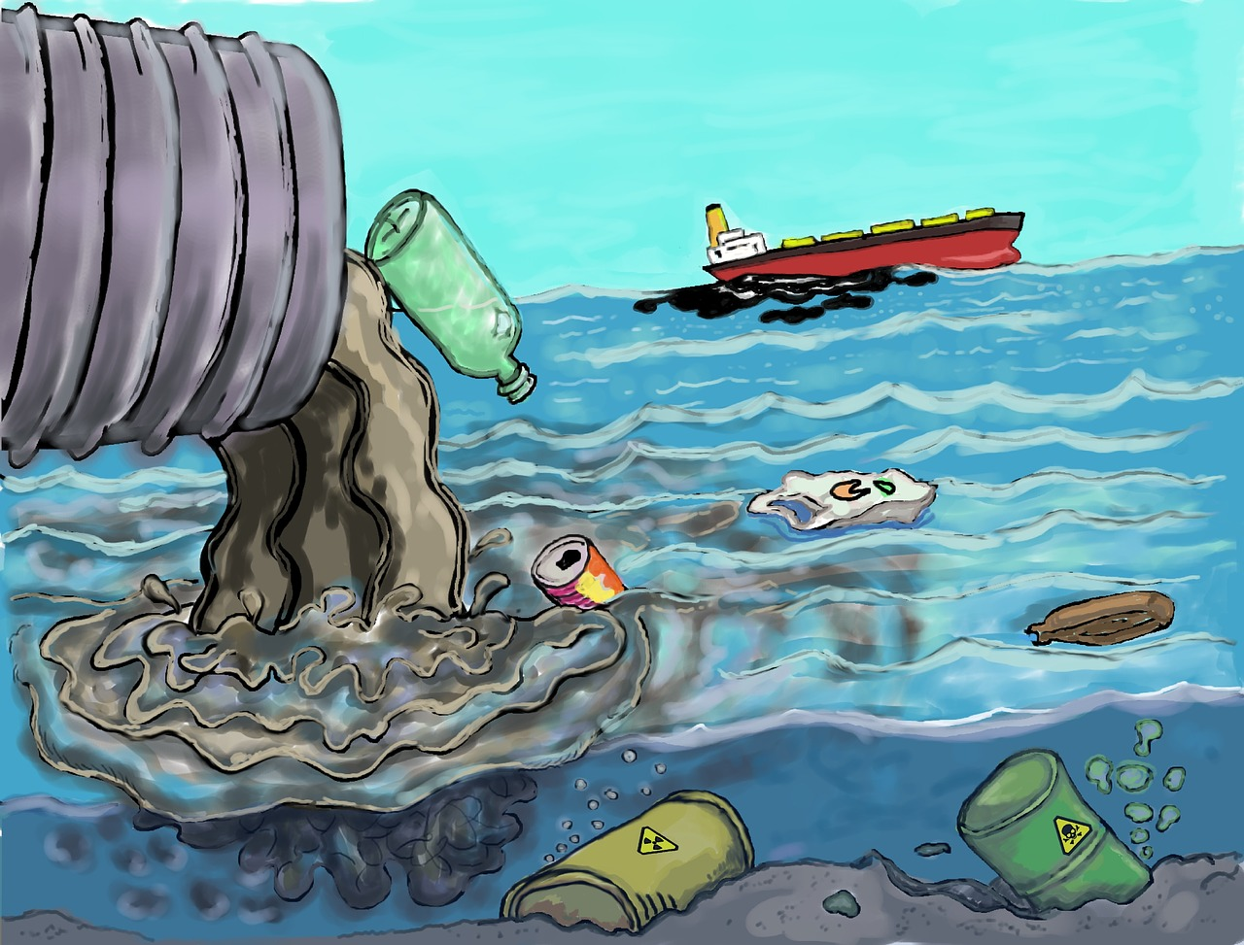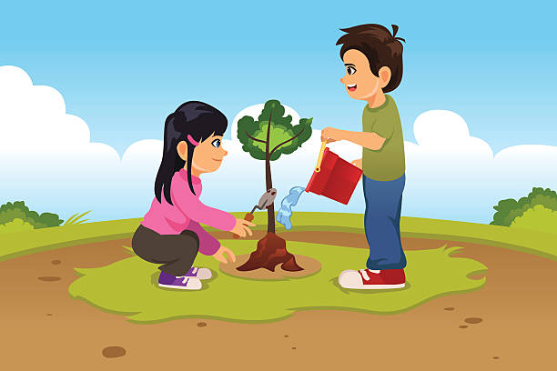

Defnyddio gormod o blastig

Ailgylchu

Bwyta llawer

o gig

Ailddefnyddio bagiau

Tirlenwi

Llygredd dŵr

Beicio neu gerdded

Bwyta llawer o ffrwythau a llysiau

Plannu coed

Diffodd goleuadau

off

Gollwng sbwriel

Pibellau mwg ceir

Beicio neu gerdded

Ailddefnyddio bagiau

Tirlenwi

Bwyta llawer o ffrwythau a llysiau

Bwyta llawer

o gig

Llygredd dŵr